INFORME: Nombre y Apellido
1. DATOS CUANTITATIVOS.
Resultado cuantitativo de todos los test.
Perfil de Personalidad (NEO-FFI)
Dimensión | Puntaje Directo / T | Nivel | Interpretación Tendencial
Neuroticismo
Extraversión
Apertura
Amabilidad
Responsabilidad

CELID-A:
CAMIN-A:
PONTELID-A:
CONLID-A:

2. Resultados Cualitativos
2.1 Neo- interpretación tendencial conjugando los 5 factores de la personalidad registrados por el evaluado y como su perfil podría actuar en el desempeño laboral concreto.
2.2 Estilos de Liderazgo (CELID-A)
Hacer una descripción del estilo de liderazgo de la persona evaluada, identificando las fortalezas y debilidades que el mismo puede tener en la gestión de equipos con distinto grado de madurez y escenarios.

2.3 Describir los resultados de las siguientes pruebas identificando, potencialidades y Motivaciónes y Conductas de Liderazgo, esperables que se observen en el evaluado.
Potencial de Liderazgo (POTENLID)
Estilo de Camino-Meta (CAMIN-A)
En cuanto a CONLID-A

3. Perfil Integrado y Análisis Situacional
Elaborar un perfil que conjugue rasgos de personalidad y estilo de liderazgo, generando una descripción predictiva del desempeño del evaluado frente a un equipo de trabajo. Para luego enfocar el análisis en aquellos aspectos que potencialmente deberá desarrollar para alcanzar un mejor desempeño, en función de sus competencias detectadas.

4.GRÁFICO DE COHERENCIA PERSONALIDAD VS CONDUCTAS DE LIDERAZGO.

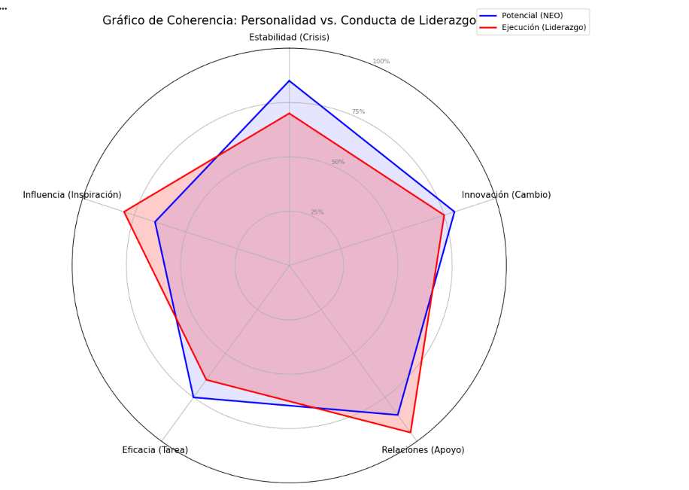

5. Síntesis de Evaluación de Liderazgo- para Feedback y registró al evaluado.

Principales Fortalezas
Principales áreas de Desarrollo.

Objetivos de Desarrollo Sugeridos

